План дистанционного образования средней группы №8 с 25.05.2020г.-29.05.2020г.
 | Образовательная область | Программное содержание | Рекомендации для родителей для совместной деятельности с детьми
Понедельник  25.05.2020 | Художественно-эстетическое развитие (Рисование) | Тема: «Нарисуй картину про весну» | Наблюдение на прогулках за природой, чтение книг, стихотворений.  Материалы. Лист бумаги формата А4 или немного больше,краски гуашь 6-8 цветов, кисти,банка с водой,салфетки.
Вторник  26.05.2020 | Познавательное развитие (Математическое развитие) | Повторение | Закреплять счет в пределах 10; закреплять представления о геометрических фигурах, умение ориентироваться на плоскости листа.  1.Д/и: «Каждую фигуру на своё место».  2. «Рассеянный художник».  3. «Кто быстрее соберет блоки».  4. Физкультминутка (по желанию детей)  5.Игра: «Загадки и отгадки»
Среда  27.05.2020 | Речевое развитие (Развитие речи) | Повторение | Беседа -«Зачем нужны нам вежливые слова?»  Что нужно говорить при знакомстве?  Какие вежливые слова вы знаете?  Вспомнить о ягодах, фруктах и овощах. Отгадать загадки:  Зеленые, желтые, красные, и есть кислые, и есть сладкие.  (яблоки )  Они на дереве растут, сухие курагой зовут.  (абрикосы )  Когда она на ветках спеет, на солнышке она синеет.  (слива)  Кто чей детеныш?  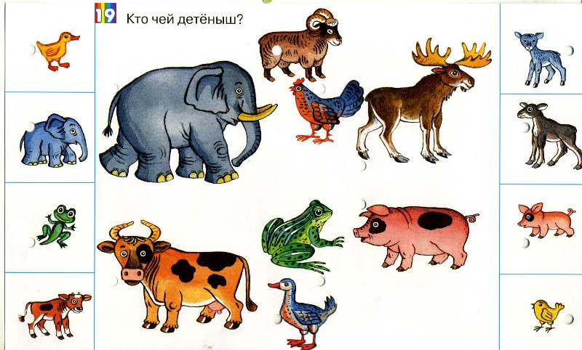  Развитие речевого дыхания  Звукоподражание животным. Изменять голос по силе и высоте.  Корова: «Му-у-у-у-у, молока кому?» (Громко, низким голосом.)  Телёнок: «Му-у-у-у-у». (Тихо, высоким голосом.)  - Детеныша коровы можно назвать не только теленком, но и бычком.  А мы знаем стихотворение про бычка. Расскажем его (опрос нескольких детей).  Идет бычок, качается,  Вздыхает на ходу:  - Ох, доска кончается,  Сейчас я упаду!  Игра «Кто лишний?»
Четверг  28.05.2020 | Конструирование | Повторение | Закреплять представления детей об объемных геометрических телах; упражнять в моделировании по схеме, в конструировании по элементарному чертежу.  Материал: Листы белой бумаги, полоски разных размеров, геометрические фигуры, вырезанные из бумаги.
Пятница  29.05.2020 | Речевое развитие (Чтение художественной литературы) | Тема :  Чтение М.Горького «Воробушек» | Беседа о прочитанном.  Вопросы: Что я прочла: рассказ, сказку, стихотворение? Как вы узнали что это рассказ? Как звали воробья? Где он жил? Как назвать мать воробья? Что случилось с воробьишкой?  Как вы понимаете слова: «Страх приподнял с земли воробьишку, он подпрыгнул, замахал крыльями- раз, раз- и на окне!»?
 | Художественно –эстетическое развитие ( лепка) | Тема:  « Как мы играли в подвижную игру «Прилет птиц» » | Материалы. Пластилин, доска для лепки, стека.

